schema flusso Titolo IV – Decreto Palchi

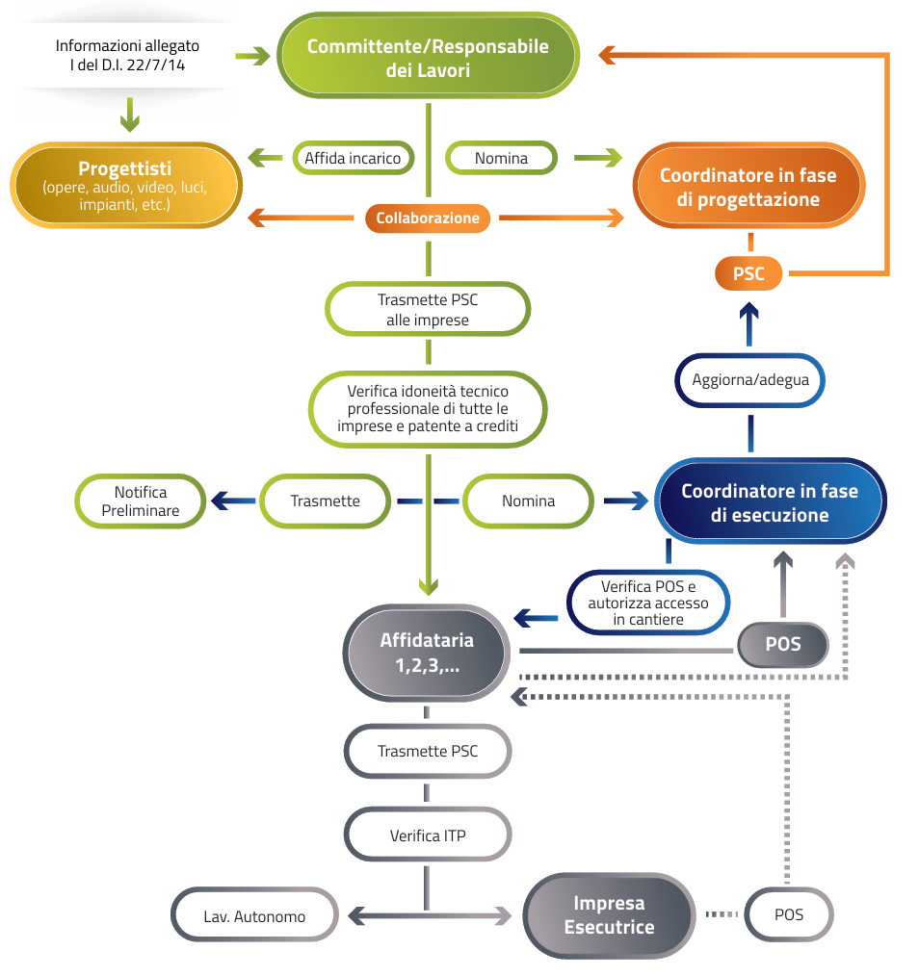
Il Decreto Interministeriale 22 luglio 2014, noto come Decreto Palchi, si applica specificamente alle attività di montaggio e smontaggio di opere temporanee (come palchi, strutture per spettacoli e fiere). Tuttavia, alcune attività sono escluse dal suo campo di applicazione. Ecco le principali:

1. Attività escluse
- Manifestazioni che non prevedono opere temporanee:
  - Eventi o spettacoli che non richiedono l'installazione di strutture temporanee, come semplici esibizioni in spazi già attrezzati (es. teatri o sale conferenze).
- Allestimenti che non rientrano nel concetto di “opere temporanee”:
  - Installazioni leggere che non comportano rischi rilevanti o che non richiedono il montaggio e smontaggio di strutture complesse (es. sedie, tavoli, pannelli decorativi, ecc.).
- Attività svolte da lavoratori autonomi in assenza di coordinamento:
  - Quando non vi è contemporaneità tra più imprese o lavoratori autonomi (e quindi non si configurano i requisiti di cantiere temporaneo o mobile ai sensi del D.Lgs. 81/2008).
- Interventi di manutenzione ordinaria su strutture fisse:
  - Manutenzione di impianti (audio, video, luci) già esistenti, senza la creazione di nuove opere temporanee.
- Opere non strettamente legate a spettacoli o eventi culturali:
  - Montaggio e smontaggio di strutture temporanee per altre finalità (es. cantieri edili tradizionali, installazioni industriali o commerciali).

2. Contesti che seguono altre normative
- Eventi sportivi:
  - Le attività connesse agli eventi sportivi che prevedono il montaggio di strutture temporanee possono ricadere in altre normative specifiche.
- Attività in ambiti privati:
  - Allestimenti e smontaggi di strutture in contesti privati e non aperti al pubblico (es. feste private) possono essere esclusi se non implicano rischi significativi.
- Attività coperte da normative diverse:
  - Eventi che ricadono sotto regolamenti diversi dal Titolo IV del D.Lgs. 81/2008.

3. Verifica di esclusione
Per verificare se un’attività è esclusa dal campo di applicazione del D.I. 22 luglio 2014, è necessario:
- Determinare se l’attività comporta il montaggio/smontaggio di opere temporanee.
- Valutare la presenza di più imprese o lavoratori autonomi contemporaneamente.
- Analizzare il contesto e i rischi associati all’attività.

1. Committente/Responsabile dei Lavori
- Figura centrale che sovrintende l'intero processo. È responsabile della sicurezza e coordina i soggetti coinvolti.
- Compiti principali:
  - Nomina dei Progettisti: Affida incarichi per la progettazione dell'opera (audio, video, luci, impianti, etc.).
  - Nomina del Coordinatore in fase di Progettazione (CSP): Figura obbligatoria se ci sono più imprese coinvolte. Questa figura redige il Piano di Sicurezza e Coordinamento (PSC).
  - Collabora con le altre figure e trasmette le informazioni necessarie, secondo quanto richiesto dall'Allegato I del Decreto.

2. Progettisti
- Si occupano della progettazione tecnica e operativa delle opere temporanee (es. palchi, impianti).
- Collaborano con il committente e il Coordinatore per la Sicurezza in fase di Progettazione (CSP).
- Attività principali:
  - Fornire informazioni dettagliate sulla progettazione per consentire la redazione del PSC.

3. Coordinatore in fase di Progettazione (CSP)
- Figura designata dal Committente/Responsabile dei lavori.
- Compiti principali:
  - Redigere e aggiornare il Piano di Sicurezza e Coordinamento (PSC), che identifica i rischi specifici e le misure di prevenzione e protezione.
  - Trasmettere il PSC alle imprese coinvolte.
  - Coordinare la sicurezza tra i progettisti e le imprese.

4. Coordinatore in fase di Esecuzione (CSE)
- Nomina obbligatoria se sono presenti più imprese sul cantiere.
- Compiti principali:
  - Verificare l'applicazione del PSC durante la fase esecutiva.
  - Controllare i Piani Operativi di Sicurezza (POS) delle imprese e autorizzare l'accesso al cantiere.
  - Monitorare l’attuazione delle misure di sicurezza.

5. Notifica Preliminare
- Il committente trasmette la notifica preliminare all'ASL e alla Direzione Territoriale del Lavoro prima dell’inizio delle attività.
- Include dettagli su:
  - Committente, progettisti e imprese.
  - Natura delle opere e durata.

6. Imprese Affidatarie
- Una o più imprese incaricate dal Committente per la realizzazione dell’opera.
- Compiti principali:
  - Verificare l’idoneità tecnico-professionale (ITP) delle imprese esecutrici.
  - Trasmettere il PSC e assicurarsi della conformità ai requisiti di sicurezza.
  - Collaborare con il Coordinatore per la Sicurezza.

7. Imprese Esecutrici
- Imprese che eseguono concretamente i lavori.
- Compiti principali:
  - Elaborare e applicare il Piano Operativo di Sicurezza (POS).
  - Garantire la sicurezza dei lavoratori e il rispetto del PSC.

8. Lavoratori Autonomi
- Soggetti che operano in autonomia senza dipendenti.
- Devono:
  - Coordinarsi con le imprese affidatarie.
  - Rispettare il PSC e le indicazioni del Coordinatore per la Sicurezza.

Flusso Operativo
- Il Committente nomina i progettisti e il Coordinatore in fase di Progettazione (CSP).
- Il CSP redige il PSC e lo trasmette alle imprese.
- Il Committente verifica l’idoneità tecnico-professionale (ITP) delle imprese e nomina il Coordinatore in fase di Esecuzione (CSE).
- L'impresa affidataria verifica i POS delle imprese esecutrici e collabora con il CSE per l'accesso al cantiere.
- Durante l’esecuzione, il CSE monitora l’attuazione delle misure di sicurezza.

Documenti Principali
- PSC: Redatto dal CSP, obbligatorio in presenza di più imprese.
- POS: Redatto dalle imprese esecutrici per descrivere le misure di sicurezza specifiche.
- Notifica Preliminare: Trasferita alle autorità competenti prima dell'inizio del cantiere.
Questo schema garantisce il rispetto della sicurezza e la suddivisione delle responsabilità tra tutti i soggetti coinvolti, in linea con il Decreto Palchi e il Titolo IV del D.Lgs. 81/2008.
erifica delle responsabilità e degli obblighi normativi relativa al Titolo IV – Decreto Palchi e al D.Lgs. 81/2008 per garantire la conformità normativa e la sicurezza nei cantieri temporanei o mobili:

1. Struttura della Verifica
La verifica delle responsabilità si articola in cinque fasi principali:
- Identificazione delle figure responsabili.
- Controllo documentale obbligatorio.
- Verifica delle attività e dei compiti specifici.
- Valutazione delle comunicazioni e dei flussi informativi.
- Monitoraggio durante le fasi operative.

2. Tabella delle Responsabilità e Obblighi Normativi
Figura Coinvolta | Responsabilità | Obblighi Normativi | Documentazione da Verificare
Committente/Responsabile dei Lavori | - Nomina progettisti, CSP, e CSE.  - Trasmissione della notifica preliminare.  - Verifica ITP delle imprese. | Art. 90, 93 D.Lgs. 81/2008  Allegato I D.I. 22/7/14 | - Nomine ufficiali  - Notifica preliminare  - Registro delle verifiche ITP.
Progettisti | - Forniscono dati tecnici necessari per la redazione del PSC. | Allegato I D.I. 22/7/14 | - Elaborati progettuali  - Dichiarazione di collaborazione con CSP.
Coordinatore in fase di Progettazione (CSP) | - Redazione e trasmissione del PSC.  - Coordinamento tra progettisti e imprese. | Art. 91 D.Lgs. 81/2008 | - PSC aggiornato  - Registro delle trasmissioni del PSC alle imprese.
Coordinatore in fase di Esecuzione (CSE) | - Verifica POS e conformità alle norme di sicurezza.  - Monitoraggio sul cantiere. | Art. 92 D.Lgs. 81/2008 | - Verbali di verifica POS  - Registro visite in cantiere  - Report non conformità.
Imprese Affidatarie | - Verifica idoneità tecnico-professionale delle imprese esecutrici.  - Trasmissione PSC alle imprese. | Art. 97 D.Lgs. 81/2008 | - Contratti con imprese esecutrici  - Registro verifiche PSC e ITP.
Imprese Esecutrici | - Redazione e attuazione del POS.  - Rispetto del PSC e delle indicazioni del CSE. | Art. 96 D.Lgs. 81/2008 | - POS  - Documenti relativi a DPI, formazione, attrezzature, e personale.
Lavoratori Autonomi | - Coordinamento con le altre figure.  - Rispetto del PSC. | Art. 21, 94 D.Lgs. 81/2008 | - Dichiarazione di conformità alle normative.

3. Checklist Operativa di Verifica

a. Prima dell'inizio dei lavori
- Nomine formali: Verifica che il committente abbia nominato CSP e CSE.
- Notifica preliminare: Controllo che sia stata inviata alle autorità competenti.
- PSC e POS: Verifica redazione, trasmissione e approvazione.
- Idoneità tecnico-professionale (ITP): Controllo documentazione delle imprese affidatarie ed esecutrici.
- Formazione e DPI: Controllo che i lavoratori abbiano ricevuto adeguata formazione e dotazione di dispositivi di protezione individuale.

b. Durante i lavori
- Conformità al PSC e POS: Monitoraggio continuo da parte del CSE.
- Accesso al cantiere: Verifica autorizzazione e conformità delle imprese.
- Registro dei controlli: Tenuta aggiornata del registro delle visite in cantiere da parte del CSE.
- Non conformità: Documentazione e risoluzione di eventuali irregolarità.

c. A conclusione dei lavori
- Relazione finale del CSE: Verifica che il CSE abbia prodotto un rapporto sulle attività di coordinamento.
- Consegna documentazione: Archiviazione di PSC, POS, verbali di controllo e non conformità.

4. Strumenti Utilizzati per la Verifica
- Moduli di controllo: Per monitorare e registrare ogni fase.
- Check-list standardizzate: Specifiche per PSC, POS, e DPI.
- Software di gestione cantieri: Per semplificare il flusso di informazioni e documenti.

